**钉钉审批自动付款需求分析**

# 钉钉开票申请审批通过后自动充值

开票申请附图：

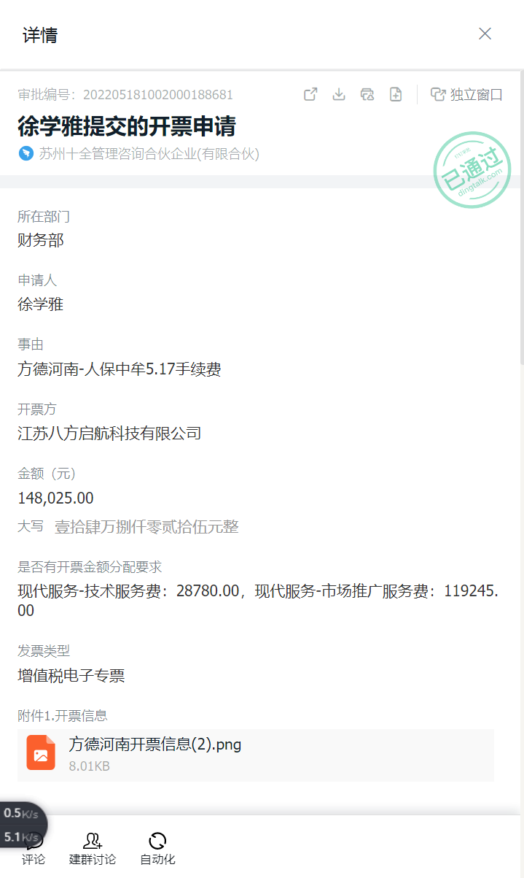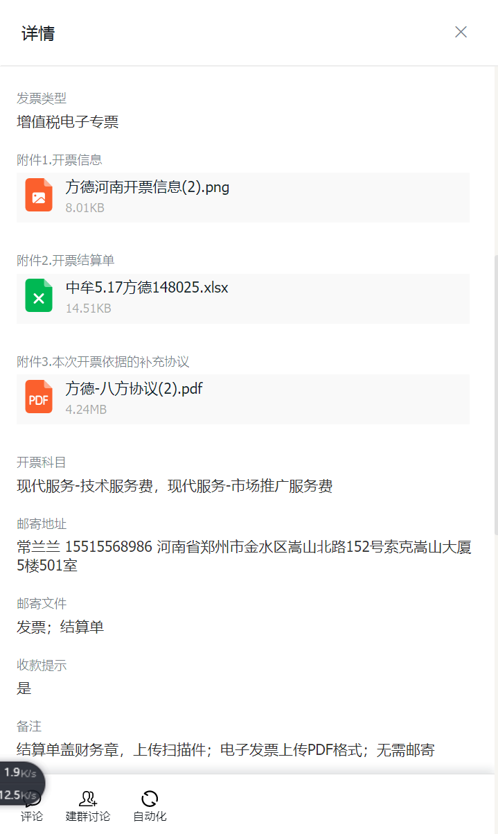

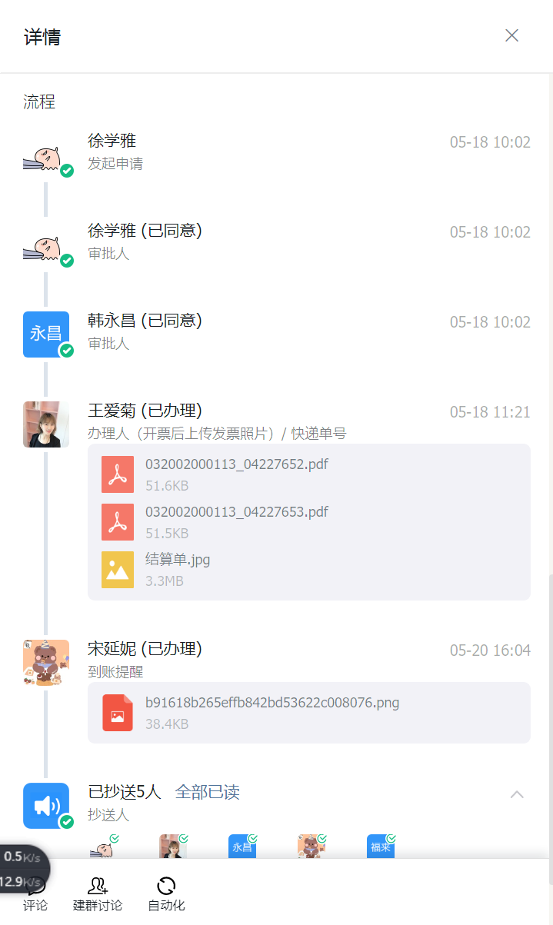

1. 目前开票的科技公司有：青岛鼎智慧保科技有限公司、云鹰保服、苏州十全管理咨询有限公司
2. 生成转账账号根据机构配置的账号填充，如果没有则填空。
3. 钉钉模板中加入筛选项目是否需要自动充值，选是：填写充值机构、充值金额，选否不自动充值。

选是：最终审核人审核通过后在系统中根据实际充值金额生成充值记录，并自动复审通过，并自动给机构充值，充值逻辑变更为：

机构余额=实际充值金额*（100-税点）+剩余机构余额。

# 机构余额需要显示真实的机构余额，余额/税点。

1. 机构编辑页面显示项中加入机构税点，原机构余额的显示逻辑修改为：机构存储的机构余额/【（100-税点）/100】。
2. 在判断机构余额是否可支付时的逻辑都应修改为：
   1. 如机构类型是保险技术服务：当前付款额<=（实际机构余额）+授权额度 *【（100-税点）/100】） 才可进行支付。
   2. 如机构类型是非保险技术服务：当前付款额<=（实际机构余额）+授权额度 才可进行支付。
3. 注意：垫付时应设置相应的税点，非垫付的机构税点都应设置为0或者不设置。此逻辑等同与上述逻辑（2）.